需求工程项目计划书
AI课程教辅系统
课程名称：软件需求分析原理与实践
项目小组：G08小组
指导教师：杨枨老师、苏奎老师
项目周期：2026.03.03—2026.06.23
文档版本：V1.0

编制日期：2026年3月14日

目录
一、项目基本信息
二、项目背景
三、项目建设目标
四、项目范围说明
五、项目干系人分析
六、需求工程方法与实施策略
七、系统初步需求分析
八、技术路线与约束条件
九、项目实施计划
十、项目组织与人员分工
十一、项目风险分析与应对措施
十二、需求成果物规划与验收标准
十三、结论

一、项目基本信息
项目名称：AI课程教辅系统需求工程项目
项目类型：课程实践项目 / 概念原型项目
项目对象：本课程授课教师、课程学习学生及项目小组成员
项目周期：2026.03.03—2026.06.23
项目定位：围绕“备、教、练、评”全流程构建智能教学辅助平台原型，完成需求获取、分析、建模、验证与管理工作。

二、项目背景
本项目依托《软件需求分析原理与实践》课程开展，面向课程教学与学习全过程，拟设计一套集教学资源管理、知识图谱构建、智能备课、自动组卷、学习导航、能力评估与预警提醒于一体的AI课程教辅系统。系统计划支持PC端和移动端浏览器访问，项目阶段目标以概念原型、需求文档与核心方案设计为主。
从教学场景看，当前教师在资源整理、知识点提炼、案例匹配、试卷设计与课堂分析方面仍需要投入较多重复性工作；学生在学习过程中则存在知识结构不清晰、学习路径不够个性化、能力反馈不及时等问题。项目将以大语言模型、RAG 检索增强和知识图谱等技术为支撑，探索面向课程教学场景的智能教辅方案。

三、项目建设目标

3.1 总体目标
通过系统化开展需求工程活动，形成逻辑清晰、边界明确、可验证、可追踪的需求成果，为后续概念原型设计、技术实现与课程答辩提供依据。

3.2 具体目标
明确系统的目标用户、业务边界与核心应用场景。
梳理教师端、学生端及平台支撑层的功能需求。
建立关键业务流程、需求优先级、需求模型与约束条件。
形成适应课程周期与资源条件的实施计划。
最终交付包含《项目计划书》、《软件需求规格说明书》(SRS)、UML需求模型、需求追踪矩阵(RTM)以及全新概念UI原型在内的全套标准成果。

四、项目范围说明

4.1 范围内内容
教学资源导入与管理：支持PPT、教案、案例、习题、项目资料等资源的统一导入、分类与检索。
知识图谱与知识库构建：支持知识点自动抽取、知识关系建立、课程知识图谱可视化，以及基于RAG的课程知识库建设。
教师端教学支持：支持智能备课、案例匹配、自动组卷、课堂分析、学习效果跟踪与预警。
学生端学习支持：支持知识图谱浏览、个性化学习路径规划、能力雷达图、错题管理与变式训练。
技术底座建设：包括向量检索、图数据库、模型增强问答与轻量化微调能力。
概念原型交付：输出系统架构草图、功能原型图和设计思路说明。

4.2 范围外内容
不以商业化正式上线为目标。
不接入学校全量教务业务数据。
不建设复杂财务、支付和跨组织权限体系。
不涉及系统前后台的实际代码编写与物理数据库的搭建。

五、项目干系人分析
干系人 | 身份说明 | 主要职责 | 主要关注点 | 联系方式
杨枨老师、苏奎老师 | 任课教师 | 提出教学需求，参与选题确认、阶段评审与最终验收 | 项目价值、需求质量、成果完整性 | 杨枨老师：yangc@hzcu.edu.cn
G08小组成员 | 项目执行者 | 完成需求分析、原型设计、方案论证和文档编写 | 进度控制、技术可行性、成果质量 | 李烨斌：32301297@stu.hzcu.edu.cn  李子骏：32301298@stu.hzcu.edu.cn  林立：32301299@stu.hzcu.edu.cn  林永翔：32301300@stu.hzcu.edu.cn  罗树敏：32301301@stu.hzcu.edu.cn
课程学生 | 目标用户 | 参与需求调研、体验反馈与功能验证 | 学习体验、个性化支持、能力反馈 | /
干系人诉求主要集中在三个方面：一是教师希望减少重复性备课和学情统计工作；二是学生希望获得更清晰的知识导航与针对性训练；三是项目团队需要在课程周期内完成高质量原型与文档成果。

六、需求工程方法与实施策略

6.1 需求获取方法
访谈法：面向教师和学生开展半结构化访谈，收集真实使用场景与痛点。
问卷调查法：围绕学习导航、能力评估、错题训练等学生需求进行量化收集。
文档分析法：分析课程资料、项目章程、可行性研究报告及课程作业要求。
原型反馈法：通过概念草图和功能原型收集改进意见。

6.2 需求分析策略
按教师端、学生端、平台支撑层对需求进行归类。
区分业务需求、用户需求、功能需求与非功能需求。
对需求进行优先级划分，优先保障核心闭环功能。
对需求依赖、冲突与变更进行记录和管理。

6.3 需求建模与验证
用例图：描述教师、学生与系统之间的交互关系。
流程图 / 活动图：描述资源导入、智能备课、自动组卷、学习诊断等核心流程。
领域模型 / ER图：刻画课程、知识点、试题、学习记录、能力画像等实体与关系。
需求验证：通过评审会、原型走查和交叉检查验证需求的正确性、完整性、一致性和可测试性。
需求管理：建立需求编号、状态记录、版本记录和需求追踪矩阵。

七、系统初步需求分析

7.1 业务问题
1.教学资源分散，教师难以高效复用课程材料。
2.备课与组卷主要依赖人工经验，效率与一致性不足。
3.学生学习过程缺乏清晰导航和可视化能力反馈。
4.通用大模型缺少课程专属知识，且容易出现幻觉，回答精度和稳定性有限。

7.2 功能需求概览
需求层次 | 功能模块 | 核心内容说明
教师端 | 智能备课与教务管理 | 支持教学资源一键导入；自动提取知识点生成图谱；支持控制难度与知识点的自动组卷；提供学生能力预警系统 。
学生端 | 学习导航与智能评估 | 提供可视化的知识图谱导航；生成直观的能力雷达图；提供个性化学习路径与错题变式训练 。
平台支撑层 | 知识库、检索问答、数据存储、可视化 | 支持RAG检索、图数据库、向量检索、结果展示和轻量微调

7.3 非功能需求
1.易用性：界面简洁，教师与学生能够快速上手。
2.性能：资源检索、知识问答和结果展示应满足课程场景下的要求。
3.可靠性：核心功能稳定运行，重要结果支持人工复核。
4.可扩展性：后续可迁移到其他课程并扩展更多题型与数据源。
5.数据隐私与合规：系统的数据流转仅限校园网内部，严格保护学生学情隐私与教师上传的教学资源版权 。

八、技术路线与约束条件

8.1 技术路线
1.后端与框架概念：理论上采用 Python 结合 LangChain 框架处理大模型逻辑 。
2.数据存储概念：关系型数据依赖 MySQL，向量检索预估采用 Chroma/FAISS，知识图谱节点关系预估采用 Neo4j 。
3.AI增强概念：核心业务流依赖 RAG（检索增强生成）技术控制大模型回答边界，并理论论证采用 LoRA 技术进行轻量化微调以适应特定课程知识库的可行性 。

8.2 约束条件
1.本项目为纯理论概念原型设计，不涉及实际代码编写与模型真实训练。
2.项目受限于本学期的教学进度，必须在规定节点前依次交付规格说明书与交互原型。
3.开发经费有限，主要依赖开源工具与教育优惠资源。

九、项目实施计划
阶段 | 时间安排 | 主要任务 | 阶段成果 | 预算
项目启动阶段 | 03.02—03.10 | 明确选题、确定章程与规划进度 | 项目章程、项目计划书 | 0
业务调研与分析阶段 | 03.11—03.25 | 师生需求调研、RAG底层逻辑与数据流梳理 | 原始需求记录、数据流图 | 0
UML需求建模阶段 | 03.26—04.15 | 绘制系统用例、领域类图、核心交互状态 | UML用例图、类图、时序图 | 0
原型设计阶段 | 04.16—05.18 | 设计双端UI草图、绘制高保真交互、撰写概念思路 | UI界面草图、概念思路说明 | 0
规格说明与评审阶段 | 05.19—06.11 | 整合需求与模型、打磨文档、内部交叉评审 | 软件需求规格说明书 (SRS) | 0
交付准备阶段 | 06.12—06.25 | 整合阶段成果、项目收尾总结、准备汇报 | 设计报告、终期答辩材料 | 0
（注：该项目仅进行至完成ui原型图，故不需要花费额外资金）

9.1 WBS结构
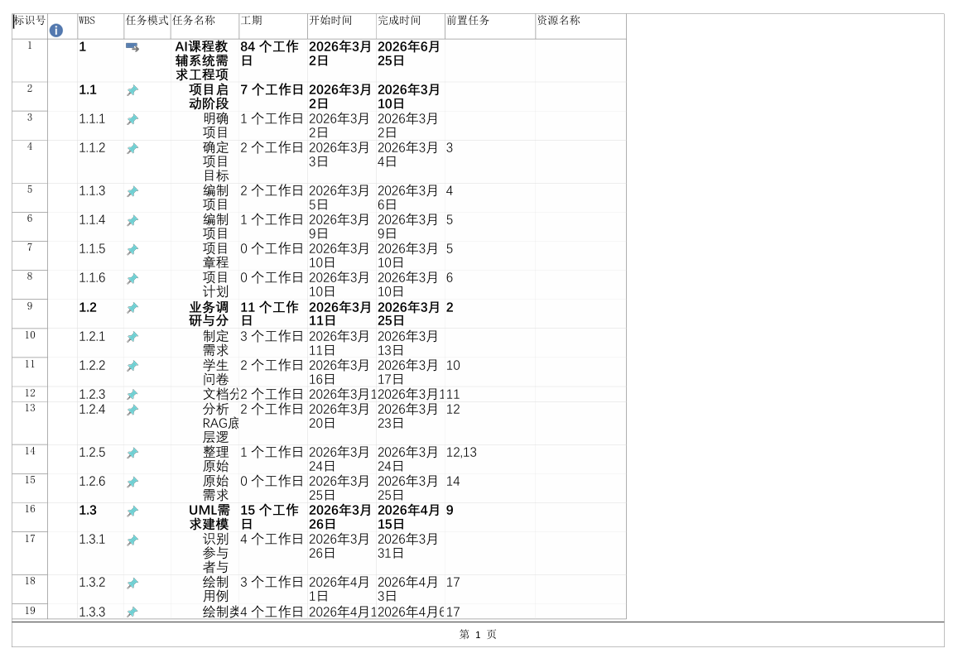
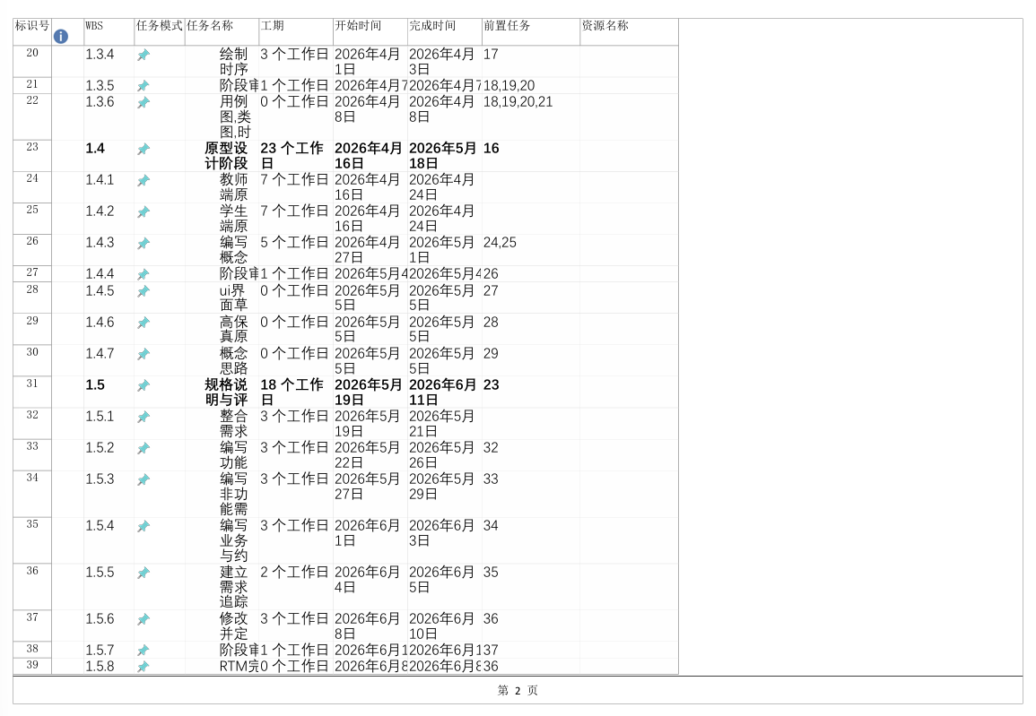
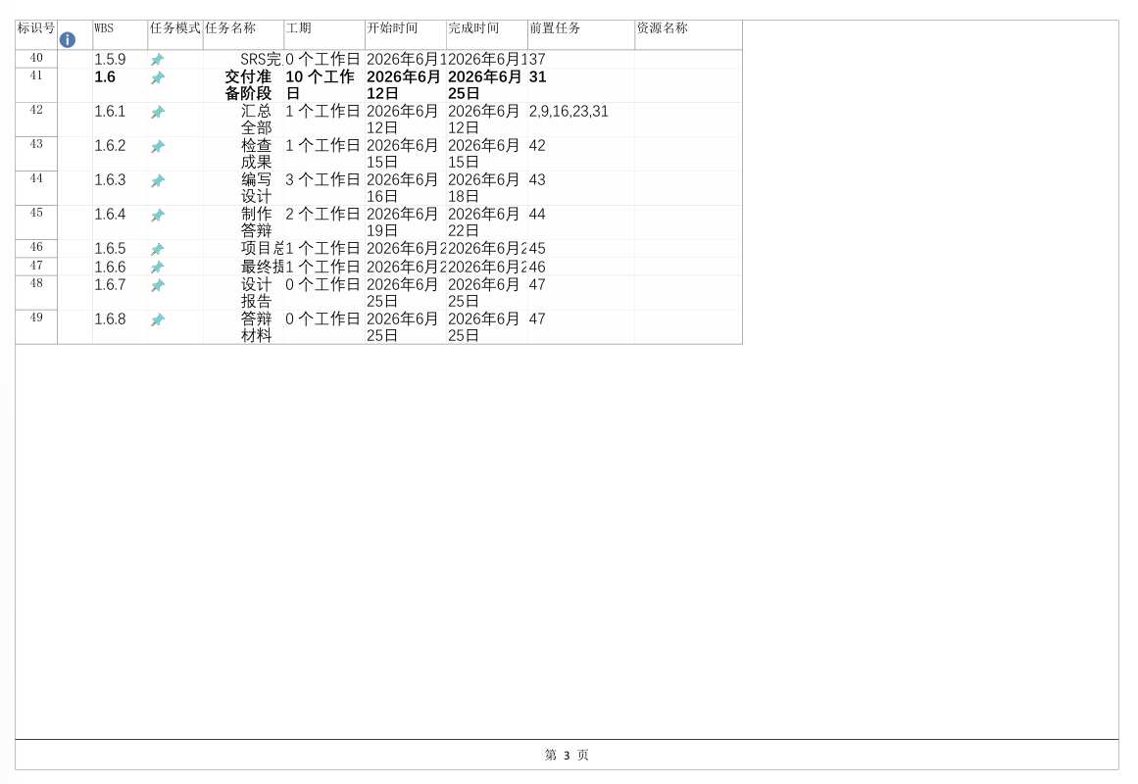
阶段 | 任务 | 详细说明 | 输入 | 输出 | 里程碑节点绩效评价
项目启动阶段 | 明确项目选题 | 确立“AI课程教辅系统”作为项目选题 | 课程要求 | 确定的项目选题方向 | /
 | 确定项目目标与范围 | 明确构建智能平台原型的总体目标与具体交付目标 | 项目选题方向 | 明确的项目建设目标与范围说明 | /
 | 编制项目章程 | 分析主要干系人的诉求与职责，编写项目章程草案 | 项目建设目标、干系人信息 | 项目章程 | /
 | 编制项目计划书 | 由项目经理统筹，规划项目周期、WBS拆解、人员分工及风险应对措施 | 项目章程草案、资源与时间约束 | 项目计划书 | /
 | 项目章程完成 | 阶段里程碑 | / | / | 李烨斌：按要求完成任务，当前阶段任务表现出色  李子骏：按要求完成任务，当前阶段任务表现出色  林立：按要求完成任务，当前阶段任务表现出色  林永翔：按要求完成任务，当前阶段任务表现出色  罗树敏：按要求完成任务，当前阶段任务表现出色
 | 项目计划书完成 | 阶段里程碑 | / | /
业务调研与分析阶段 | 制定需求调研方案 | 确定需求获取方法，如半结构化访谈、问卷调查及文档分析等策略 | 项目计划书 | 需求调研与访谈计划 | /
 | 学生问卷调查 | 面向课程学生与授课教师收集关于学习导航、智能备课等场景的真实痛点与期望 | 需求调研与访谈计划 | 原始调查问卷结果与访谈记录 | /
 | 文档分析 | 分析现有课程资料及作业要求，明确系统需支持的教学资源管理范围 | 现有教学与课程文档 | 业务痛点与约束清单 | /
 | 分析RAG底层逻辑 | 在线调研 RAG（与大模型轻量化微调的技术边界，梳理核心数据流，评估技术可行性 | 技术路线构想、约束条件 | 数据流图 | /
 | 整理原始需求清单 | 汇总各渠道调研信息，区分业务需求、用户需求与功能/非功能需求，保障核心闭环 | 问卷记录、访谈记录、可行性研究报告 | 需求清单 | /
 | 原始需求记录完成 | 阶段里程碑 | / | / | /
- UML需求建模阶段 | 识别参与者与系统用例 | 从原始需求中剥离出系统的核心参与者及其交互动作 | 需求清单 | 参与者与用例列表 | /
 | 绘制用例图 | 描述教师、学生与教辅系统之间的交互关系 | 参与者与用例列表 | UML 用例图 | /
 | 绘制类图 | 刻画课程、知识点、试题等核心实体间的关系 | 需求清单、数据流图 | 类图 | /
 | 绘制时序图 | 对资源导入、自动组卷、学习诊断等核心流程绘制时序图 | 用例图、类图 | 时序图
 | 阶段审查 | 在组内通过交叉走查验证需求模型的正确性与完整性 | 所有 UML 图表 | 评审修改意见及确认结果 | /
 | 用例图,类图,时序图完成 | 阶段里程碑 | / | / | /
原型设计阶段 | 教师端原型设计 | 设计教师端智能备课、教务管理等模块的交互界面 | UML 模型与功能需求 | 教师端 UI 交互原型 | /
 | 学生端原型设计 | 设计学生端知识图谱浏览、能力雷达图及错题管理等界面的原型 | UML 模型与功能需求 | 学生端 UI 交互原型 | /
 | 编写概念思路说明 | 撰写原型设计的交互逻辑、视觉导向以及整体概念思路说明 | UI 原型设计图 | 概念思路说明文档 | /
 | 阶段审查 | 对交互原型进行审查 | 交互原型、概念思路说明文档 | 原型的评审反馈与修改确认 | /
 | ui界面原型图、概念思路说明完成 | 阶段里程碑 | / | / | /
规格说明与评审阶段 | 整合需求分析结果 | 梳理并融合前期调研的原始需求与建模阶段产出的图表 | 需求、UML 图表、原型图 | SRS 文档框架 | /
 | 编写功能需求说明 | 编写教师端、学生端及平台支撑层的具体功能 | SRS 文档框架、系统初步需求分析 | SRS 功能需求 | /
 | 编写非功能需求说明 | 明确系统的易用性、性能、可靠性、可扩展性及数据隐私合规等要求 | 性能要求、合规与约束条件 | SRS 非功能需求 | /
 | 编写业务与约束规则 | 说明约束条件 | 约束条件分析、风险应对策略 | SRS 约束条件 | /
 | 建立需求追踪矩阵RTM | 确保从原始需求到用例模型、原型界面无遗漏 | 需求清单、SRS 、原型与用例图 | 需求追踪矩阵 | /
 | 修改并定稿SRS | 完善SRS 文档 | SRS 草稿、需求追踪矩阵 | 软件需求规格说明书初稿 | /
 | 阶段审查 | 小组内部进行全面的交叉评审 | SRS 初稿、RTM 初稿 | 最终版SRS文档 | /
 | RTM完成 | 阶段里程碑 | / | / | /
 | SRS完成 | 阶段里程碑 | / | / | /
交付准备阶段 | 汇总全部成果物 | 集齐项目计划书、可行性研究报告、UML模型、原型说明、RTM及SRS等 | 各阶段的所有里程碑交付物 | 项目成果包 | /
 | 检查成果一致性 | 对齐文档与原型的逻辑，确保符合课程作业验收标准 | 完整的项目成果包、验收标准 | 核验无误的最终成果 | /
 | 编写设计报告 | 提炼项目核心亮点、技术路线与需求规格摘要，编写最终的期末答辩设计报告 | 核验无误的最终成果 | 期末答辩设计报告初稿 | /
 | 制作答辩材料 | 将设计报告转化为用于最终汇报展示的 PPT 等材料 | 设计报告初稿、原型 | 答辩展示材料 | /
 | 项目总结 | 组内开展复盘，总结全过程中的团队协同经验与教训 | 项目执行全过程记录 | 项目复盘与会议总结说明 | /
 | 最终提交 | 进行期末审核验收与最终汇报答辩 | 所有答辩材料与成果物 | 教师验收意见与最终成绩 | /
 | 设计报告完成 | 阶段里程碑 | / | / | /
 | 答辩材料完成 | 阶段里程碑 | / | / | /

9.2 GANTT图
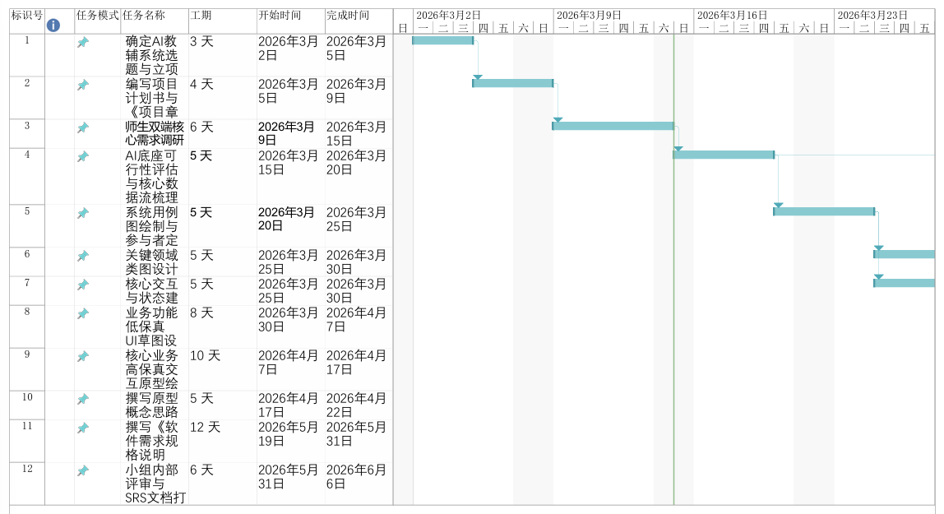
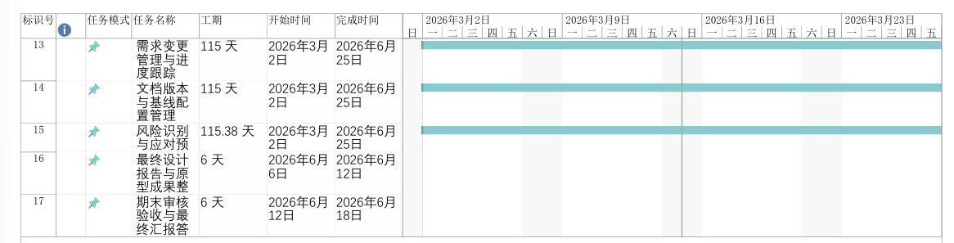
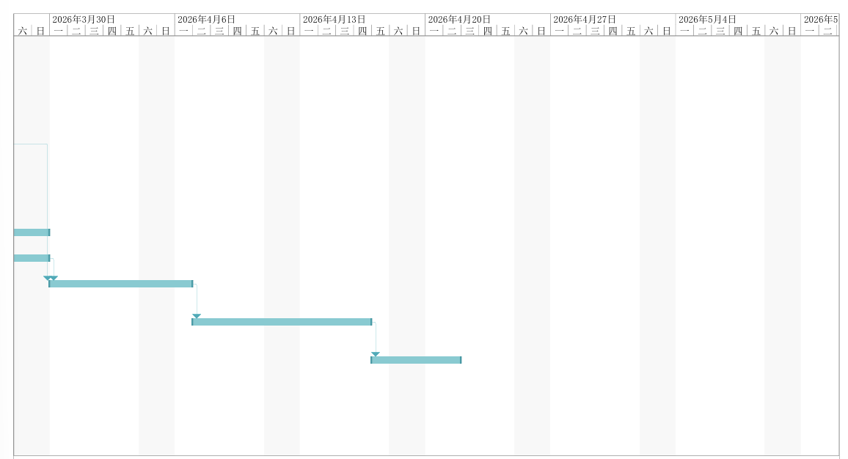
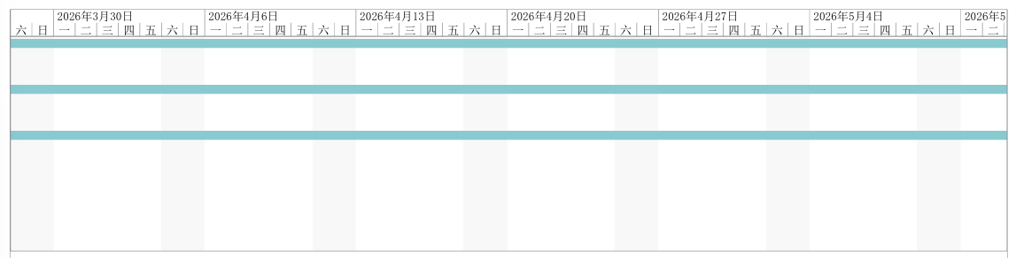
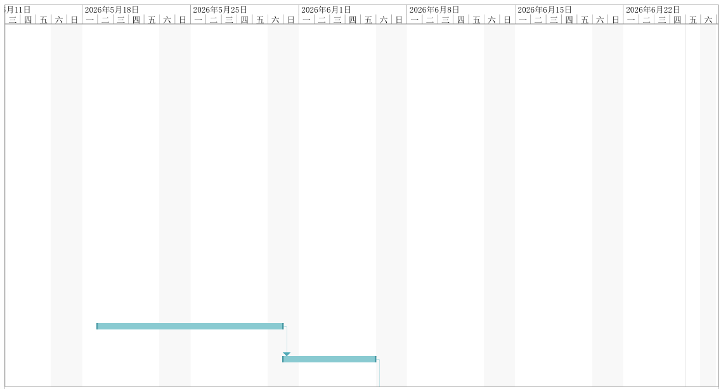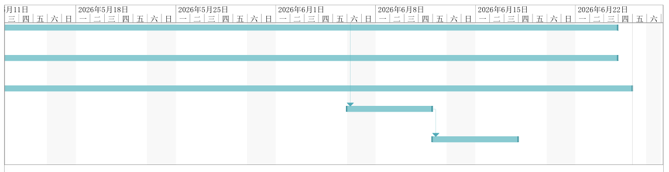

9.1 OBS图
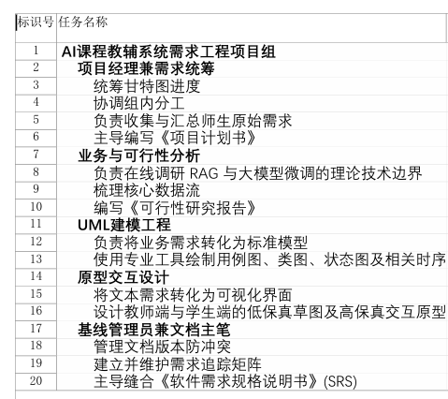

十、项目组织与人员分工
本项目由 G08 小组全员5人共同协作完成，为确保需求工程各环节有序推进，具体角色与职责划分如下：
任务 | 核心职责 | 负责人员
项目经理兼需求统筹 | 统筹甘特图进度，协调组内分工，负责收集与汇总师生原始需求，主导编写《项目计划书》。 | 林立
业务与可行性分析 | 负责在线调研 RAG 与大模型微调的理论技术边界，梳理核心数据流，编写《可行性研究报告》。 | 林永翔、林立
UML建模工程 | 负责将业务需求转化为标准模型，使用专业工具绘制用例图、类图、状态图及相关时序图。 | 罗树敏、李子骏、李烨斌
原型交互设计 | 负责将文本需求转化为可视化界面，设计教师端与学生端的低保真草图及高保真交互原型。 | 林立、林永翔、李烨斌、罗树敏、李子骏
基线管理员兼文档主笔 | 负责管理文档版本防冲突，建立并维护需求追踪矩阵，主导缝合《软件需求规格说明书》(SRS)。 | 李烨斌

十一、项目风险分析与应对措施
针对需求工程阶段的特殊性，主要风险及应对策略如下：
风险编号 | 风险描述 | 应对措施
R1 | 需求范围蔓延：发散性思维可能导致功能越加越多，超出本学期理论设计的可承受范围。 | 严格执行 MoSCoW 优先级法则，锁定“知识图谱+自动组卷+雷达图诊断”为核心闭环，砍掉边缘需求。
R2 | UML模型与原型设计脱节：建模人员与原型设计人员理解不一致，导致系统逻辑无法自洽。 | 在原型设计前，全组必须对核心数据流图与用例图进行内部交叉走查确认。
R3 | AI特性导致的需求边界模糊：大模型生成的不可控性使得“非功能性需求”（如准确率）难以在文档中精确定量。 | 查阅前沿在线资料，在 SRS 文档中明确规定建立“人工审核把关机制”作为系统关键流程来规避幻觉风险 。
R4 | 协同冲突与版本混乱：临近期末多人同时修改 SRS 文档导致内容被覆盖。 | 设立专门的基线管理员，实施严格的文档检入/检出机制。

十二、需求成果物规划与验收标准

12.1 成果物规划
序号 | 成果物名称 | 内容说明
1 | 项目计划书 | 明确项目背景、边界、进度安排与5人小组分工
2 | 可行性研究报告 | 评估 AI 赋能教育场景的理论支撑与技术推演过程
3 | 原始需求清单与调查记录 | 记录师生双端的核心痛点与功能期望
4 | UML需求模型 | 包含系统完整用例图、核心领域类图及关键流程时序图
5 | 全新概念UI原型 | 包含教师端/学生端 UI 原型及概念思路说明设计图
6 | 需求追踪矩阵 (RTM) | 建立从原始需求、用例模型到原型界面的双向对应关系，确保无遗漏
7 | 软件需求规格说明书 (SRS) | 整合所有分析与建模成果的最终标准化需求文档
8 | 期末答辩设计报告 | 用于课程最终汇报展示的综合性总结材料

12.2 验收标准
1.完整性：成果物规划所列的所有 8 项文档及图表成果物均已提交且格式规范。
2.一致性：原型的功能展示必须与 UML 用例图、SRS 文档中的功能描述完全对应，不能出现文档写了但原型没画的情况。
3.可追踪性：必须提供清晰的需求追踪矩阵 (RTM)，证明每一个系统功能都有其对应的原始需求来源。
4.符合课程要求：整体逻辑需符合杨枨老师的课程作业评审标准 。

十三、结论
本项目以AI课程教辅系统为对象，围绕教师教学支持和学生学习支持两类核心场景开展需求工程工作。项目在课程周期、资源条件和技术难度之间进行平衡，以需求分析、概念原型和关键技术方案论证为重点，形成可供后续设计与实现使用的正式文档成果。

